観照｜Artist Sheet | James Baker  B1NR – Form is Emptiness  B1NR PETボトル用セキュリティリング、ナイロン結束バンド  72 × 40 × 40 cm 2026
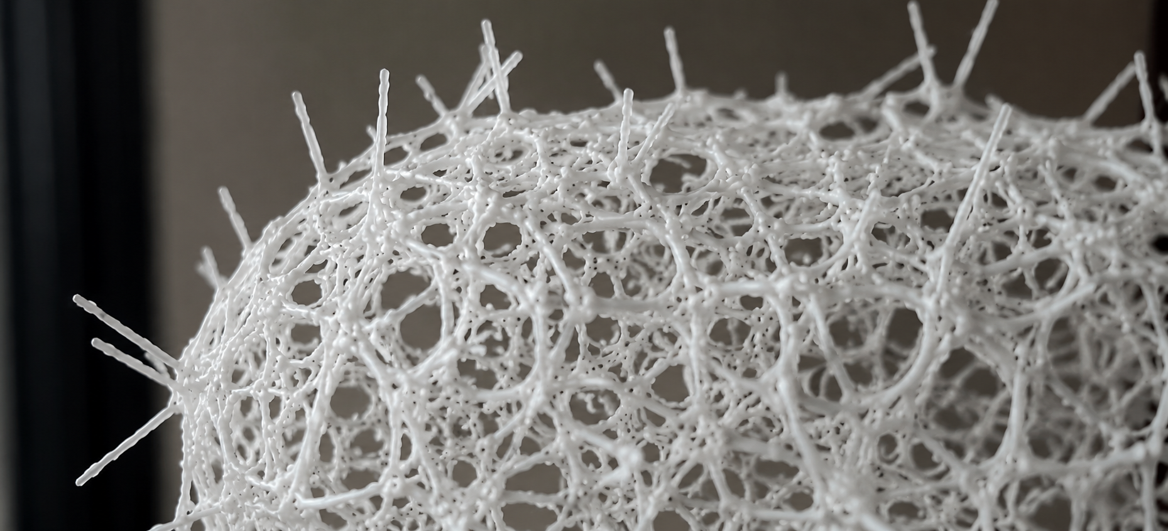
無数の輪が重なり、像を形成しながら、同時にその輪郭を崩していく。そこに現れるのは、固定された形ではなく、存在と空白のあいだを揺れ続ける気配である。
Form accumulates and dissolves simultaneously.
Presence remains in constant transition.
観照における位置
《B1NR – Form is Emptiness》は、《般若心経》における「色即是空」の感覚を、素材と構造を通して空間の中に立ち上げている。PETボトルのセキュリティリングとナイロン結束バンドによって構成された人体像は、
光、空間、視点によって、その境界を絶えず揺らし続ける。《観照》において本作は、「形を見る」ことから、存在の境界が揺れ続ける場へと鑑賞者を静かに導いている。作品通过透明工业材料构成身体形态，边界随着光线、空间与观看位置不断变化。在《観照》中，作品将“色即是空”的感受，在《観照》中，作品将“色即是空”的感受，转化为一种不断变化中的观看经验。
B1NR – Form is Emptiness brings the sensation of “Form is Emptiness” into space through material and structure.
Constructed from transparent industrial materials, the figure continuously shifts through light, space, and viewpoint.
Within KANSHŌ, the work transforms “Form is Emptiness” into an evolving experience of perception.

作品について
DICTO は、再利用素材を用いたモジュール構造作品《DICTOspheres》および《B1NR》シリーズを展開している。反復されるユニットによって形成される構造体は、光、空間、視線との関係の中で、絶えず変化し続ける存在として現れている。
The work unfolds slowly through the act of viewing.

Artist Profile｜DICTO（James BAKER）
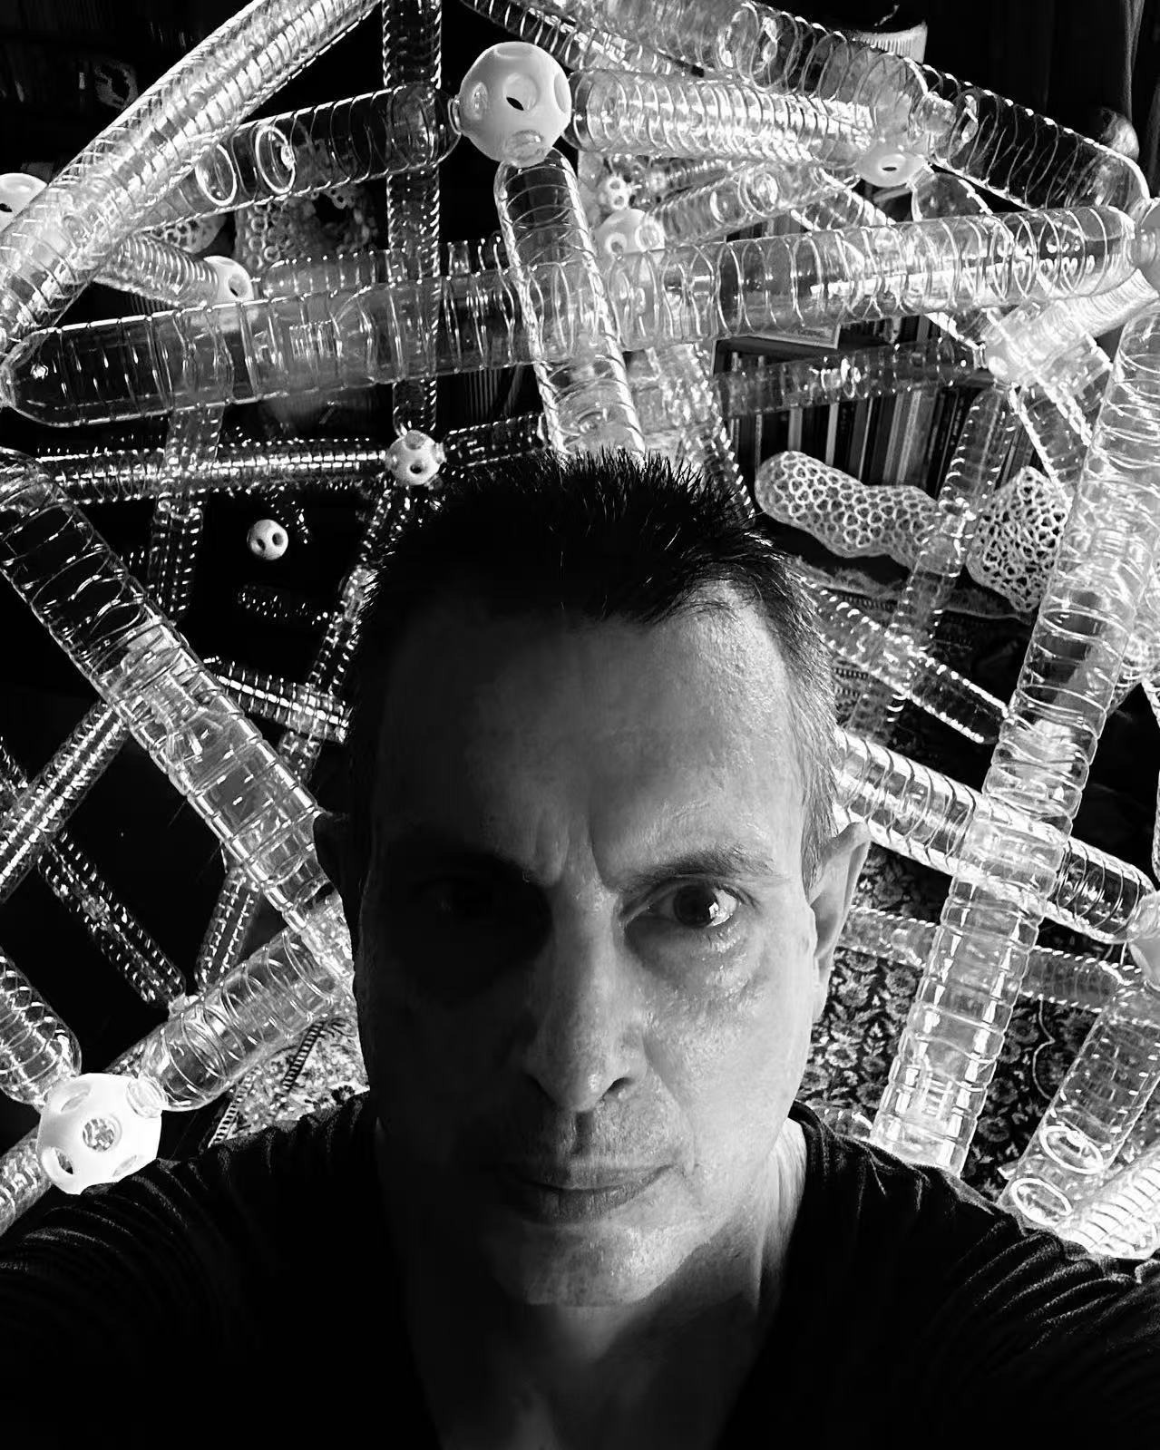
1965年、イギリス・シュルーズベリー生まれ。現在、大阪を拠点に活動。
石彫、建築彫刻、修復、仏教彫刻補助など、多領域にわたる実践を背景に制作を続けている。近年は、再利用素材を用いた《DICTOspheres》および《B1NR》シリーズを展開し、反復構造による流動的な立体表現を探求している。
James BAKER 长期围绕结构、材料与空间感知展开创作。在《観照》中，其作品通过透明工业材料与重复结构，让“存在”的边界在观看过程中持续变化。
観照｜KANSHŌ — Heart Sutra as Living Axis
般若心経と現代芸術
2026年5月26日 — 5月31日
kokoka 京都市国際交流会館
Reino-e Gallery Kyoto
www.reino-e.jp info@reino-e.jp

